- На графиках изображены зависимости смещения от времени для материальных точек, совершающих гармонические колебания с одинаковой амплитудой. График, соответствующий точке с максимальной амплитудой скорости, приведен под номером …
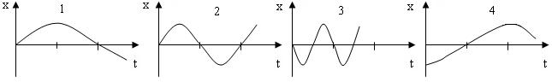

6.2. Начальная фаза гармонического колебания равна нулю. При смещении от положения равновесия х₁ =2,4 см скорость точки υ₁= 3 см/с, а при смещении х₂ = 2,8 см ее скорость υ₂ = 2см. Найти амплитуду А и период Т этого колебания.

6.3.Уравнение изменения со временем напряжения и силы тока в колебательном контуре имеют вид: u=40 sin 10³ ; i = 0,2 cos 10³ . Определить индуктивность катушки в контуре.

6.4. Складываются три гармонических колебания одного направления с одинаковыми периодами. Амплитуды и начальные фазы колебаний равны: А₁
= 3 см, φ₁ = 0; А₂ = 1 см, φ₂ = ₂ ; А₃ = 2 см, φ₃ = π. Построить векторную

диаграмму сложения амплитуд, определить амплитуду и фазу результирующего колебания и записать его уравнение

6.5. Точка участвует одновременно в двух взаимно перпендикулярных колебаниях, выражаемых уравнениями: x = 2cost см и y = 4sint см. Запишите уравнение траектории результирующего движения точки и постройте ее, указав направление движения.

6. 6. | Гиря массой m = 0,50 кг подвешена к пружине, жесткость которой | k =
32,0 | Н/м и совершает затухающие колебания. Определить их период Т | в
двух случаях: 1) за время, в течение которого произошло n₁ = 88 колебаний, амплитуда уменьшилась в N₁ = 2,00 раза; 2) за время двух колебаний ( n₂ = 2) амплитуда колебаний уменьшилась в N₂=20 раз.

- Источник звуковых волн начинает испускать колебания, как показано на рисунке. Если длина волны равна 600 м, то скорость распространения волны равна …

- Частоту упругой волны увеличили в 2 раза, не изменяя ее длины волны. Определить, во сколько раз увеличивается интенсивность волны.

- На рисунке показана ориентация векторов
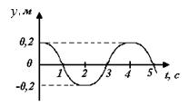
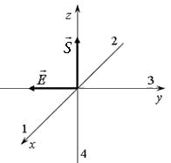
напряженности электрического ( Е ) поля в электромагнитной волне и вектора плотности потока энергии электромагнитного поля ( ).

Вектор напряженности магнитного поля ( Н ) в электромагнитной волне ориентирован в направлении …

6.10. На рисунке представлена мгновенная фотография электрической составляющей электромагнитной волны, переходящей из среды 1 в среду 2

перпендикулярно границе раздел АВ.
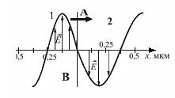
Определить синус предельного угла

полного внутреннего отражения равен

